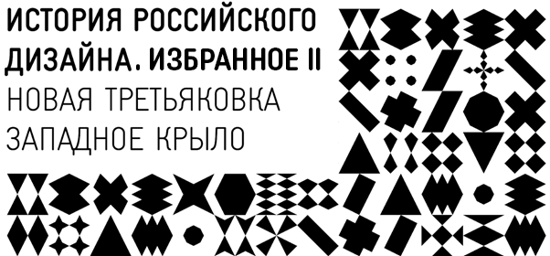

Московский музей дизайна представляет обновленную экспозицию «История российского дизайна. Избранное II» в Западном крыле Новой Третьяковки. На выставке появятся более 300 новых экспонатов. Будут представлены актуальные работы современных российских дизайнеров и образцы советского дизайна, которые ранее не экспонировались.

Пресс-показ — 17 марта с 18:00 до 20:00.
Адрес: Новая Третьяковка, Западное крыло, Московский музей дизайна (ул. Крымский вал, 10).
Выставка открыта с 18 марта 2022 года по 25 ноября 2022 года.

Обновленная экспозиция продолжает раскрывать главную тему выставки — эксперимент и массовое производство. Как показывает история, большинство дизайн-разработок в нашей стране не выпускались массово. Какой была бы наша материальная среда, если бы в стране производили то, что проектировали дизайнеры? Кроме предметов тиражных, которые были в широком обиходе, на выставке представлены макеты, эскизы, чертежи дизайнерских разработок разных лет, которые так и не были воплощены в жизнь.

Можно увидеть, как мастера авангарда мечтали о новом быте, проектировали новаторские вещи, которые сделают жизнь удобнее и проще, в то время как в обычной жизни люди довольствовались вещами незатейливыми — тем, что осталось с дореволюционного периода.

В обновленную экспозицию вошли образцы агитационного фарфора из частных собраний — работы выдающихся мастеров: Сергея Чехонина, Михаила Адамовича, Рудольфа Вильде. Будут представлены образцы графического дизайна Александра Родченко, эскизы одежды и тканей, созданные Варварой Степановой, подборка редкого агитационного текстиля из коллекции РГУ имени А.Н. Косыгина. Среди вещей, широко бытовавших в 20-е годы, — табурет из архива Родченко, этот экземпляр некогда служил студентам и преподавателям Высших художественно-технических мастерских (ВХУТЕМАС).

В новую редакцию выставки вошли знаковые тиражные вещи разных периодов российской истории — знаменитая «наркомовская» лампа, самовар «Спутник», сервиз «Радиоволны», знакомый многим снегокат «Чук и Гек», киноплакаты эпохи Оттепели и другие символы советского дизайна.

Футурологические разработки советского ВНИИ Технической Эстетики показаны вместе с работами космического архитектора Галины Балашовой, которые были внедрены на многих советских космических кораблях и орбитальных станциях.

Современная часть экспозиции продолжает рассказывать о том, как российские дизайнеры переосмысливают опыт авангарда и советского периода, о поисках в области современных технологий и экологических материалов. Среди экспонатов — пальто из советских одеял бренда Husky Wear, вазы с рисунком, который образуют живые кристаллы, от керамического ателье CRTCL, обувь из виноградного жмыха от дизайнера Андрея Жакевича, минималистичная мебель из вторичного пластика от питерской команды 99recycle, коллекция из переработанных винных бутылок от бренда Solid Water. Все это вы сможете увидеть в Новой Третьяковке с марта по июнь 2022 года.

Выставка «История российского дизайна. Избранное» проводится при поддержке Президентского фонда культурных инициатив.

Фото объектов доступны по ссылке: https://disk.yandex.ru/d/pBiggI-W62onjw

Контакт для СМИ: Володина Юлия / volodina@moscowdesignmuseum.ru / +7-903-206-55-10

